Referat månadsmöte april.

Dagens möte började i trädgården utanför Iföverkens industrimuseum med att vår guide för dagen, berättade att trädgården är anlagd av trädgårdsarkitekt Erik Andersson. Trädgården
bjuder på en skiftande växtlighet beroende på årstiden. Ett av de mer imponerande träden är ett stort Ginkoträd. I trädgården hittar man också Iföverkens sista pråm som transporterade kalk från Ivön.

Iföverkets historia startade redan 1887 då en veterinär på Trolle Ljungby slott började bryta kalk på Ivön. Det fortsatte med att man ökade på brytningen, skaffade segelbåtar som kunde ta 10 – 14 ton och därefter blev det ångbåt med ett antal pråmar som anlöpte Bromölla.

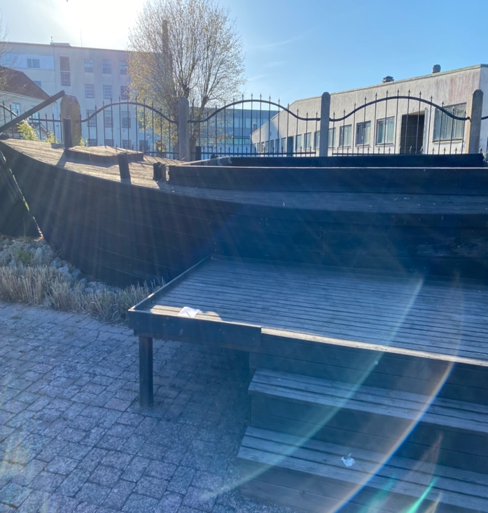

Tillverkningen började med tegel, fortsatte med ugnar bl a till glasbruken.
1903 öppnade man den första företagshälsovården och 1905 byggdes arbetarbostäder, de hus som fortfarande finns kvar och som kallas Brukshusen.
Cementa köpte företaget 1909 och delade upp det i Ifö cementfabriks AB och AB Ifö Chamotte och Kaolinverk. Ernst Wehtje blev VD 1918 och därefter följde en lång och framgångsrik industriepok. Man började tillverka isolatorer och 1927 bildades AB IFÖ verken
Då startades tillverkning av golvplattor och mosaik.
Under 30 talet byggdes Sanitetsfabriken för tillverkning av toastolar och handfat eftersom man inredde badrum i husen och inte ville ha utedass längre.
På 70 talet hade Iföverken 2 500 anställda och under 80 talet påbörjades nedläggningarna och idag är ca 400 anställda på Ifö Electric och Geberit (Ifö).

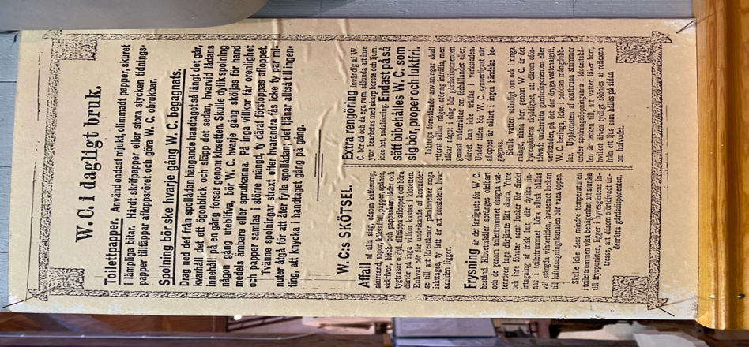

President Ingrid hälsade oss välkomna till restaurang Iföhus genom att tända Vänskapens ljus.
Programförslag hösten 2022;
September; Utflykt till Möllekulla länsmansgård
Oktober; Årsmöte. Silversmide Lena Eriksson.
November; Hemvärnet
December; Julfest på Slottet.
Mötet godkände programförslaget.

Heidi och Britt berättade från sin utbildningsdag om IW som Solveig Svensson höll i Hässleholm. De uppmanar alla att gå på utbildningen om tillfälle ges. Mycket givande.
De hade även kontakt med IW representanter från Karlshamn och diskuterade eventuella intercitymöten.

Matrikelfrågan; 25 matriklar kommer att beställas.

Påminnelse om att lämna in loppisgrejor till Inger Ernberg. Gör det gärna så snart som möjligt. Skicka ett SMS till Inger så vet hon vem det är som kontaktar.

Nästa möte blir på Blåregn och då blir det presidentskifte med hattparad.

Hällevik 2022-05-

Anki Sommarin
Sekreterare

